太仓市人民法院
执行公告

（2019）第4期

为维护法律的尊严，切实保护权利人的合法权益，防止被执行人有履行能力而拒不履行生效法律文书确定的义务，本院依据《中华人民共和国民事诉讼法》及《最高人民法院关于公布失信被执行人名单信息的若干规定》的相关规定，向社会公布失信被执行人名单。望有关单位和公民关注本执行公告信息，以降低交易风险，同时也希望知情人积极提供被执行人的财产线索，协助法院执行，共同维护社会诚信。

失信被执行人名单如下：
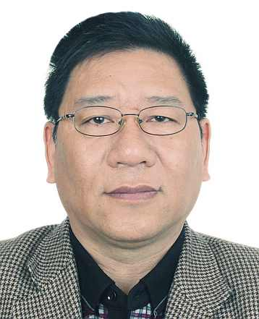
1.顾利华，男，居民身份证号码3205221964****6110，执行标的156650元。执行依据：太仓市人民法院（2017）苏0585民初2007号民事调解书。

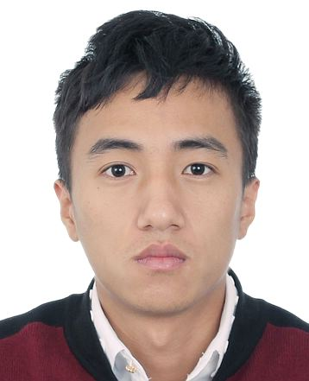
2.顾宇，男，居民身份证号码3205221993****501X，执行标的174684元。执行依据：太仓市人民法院(2016)苏0585民初6361号民事判决书。

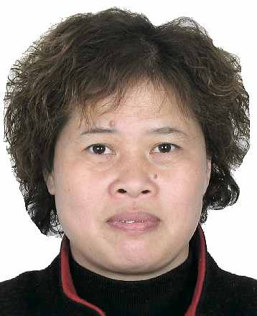
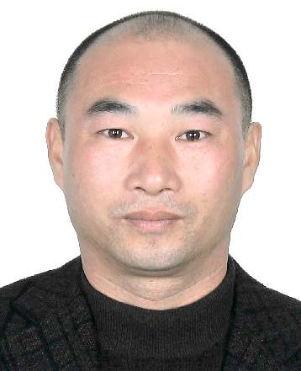
3.倪凤歧，男，居民身份证号码3205221964****5010，陶锦芬，女，居民身份证号码3205221963****5048，执行标的126753.32元，执行依据：太仓市人民法院（2016）苏0585民初7645号民事判决书。

4.陈俊杰，男，居民身份证号码3205221997****0058，执行标的为205900元。执行依据：太仓市人民法院（2016）苏0585民初6862号民事判决书。

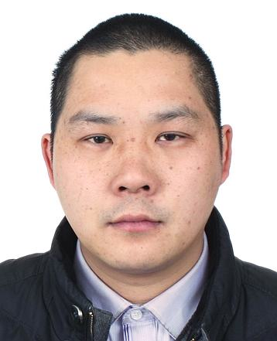
5.邱云龙，男，居民身份证号码3205221981****0715，执行标的9810元。执行依据：太仓市人民法院（2017）苏0585民初3159号民事调解书。

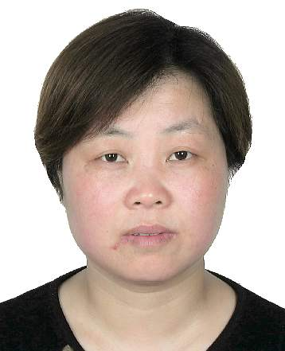
6.高蕴希，女，居民身份证号码3205221965****5027，执行标的95598元及利息。执行依据：太仓市人民法院（2017）苏0585民初6232号民事判决书。

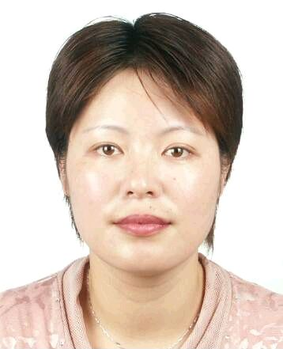
7.吕小花，女，居民身份证号码3305221972****3726，执行标的62867.49元。执行依据：太仓市人民法院（2016）苏0585民初7303号民事判决书。
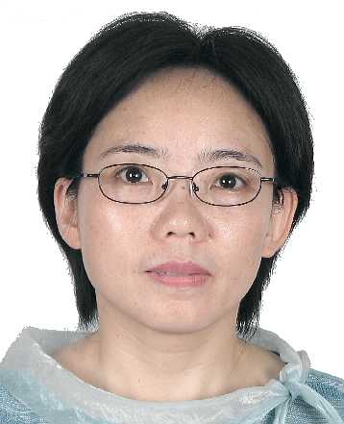
8.张蕾，女，居民身份证号码3205221968****5522，执行标的35658.70元。执行依据：太仓市人民法院（2017）苏0585民初1065号民事判决书。

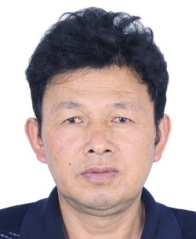
9.苏建兴，男，居民身份证号码3205221965****4317，执行标的4715元。执行依据：太仓市人民法院(2016)苏0585民初7372号民事判决书。

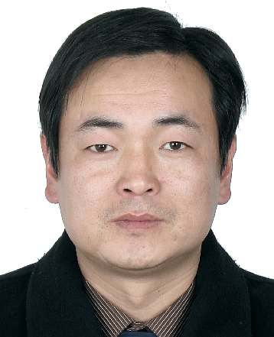
10.殷华林，男，居民身份证号码3401221973****6939，执行标的20150元。执行依据：太仓市人民法院(2017)苏0585民初5368号民事调解书。

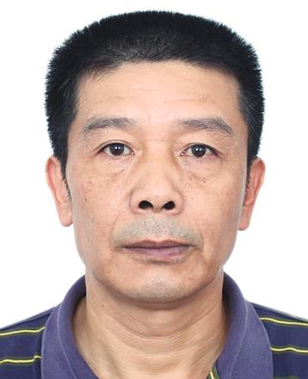
11.夏建业，男，居民身份证号码3205221963****0030，执行标的41376元。执行依据：太仓市人民法院（2016）苏0585民初2757号民事判决书。

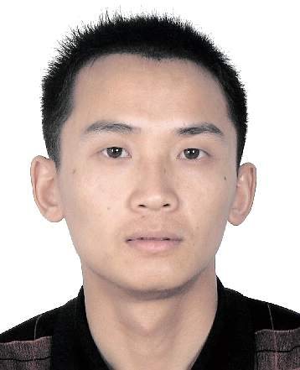
12.李建海，男，居民身份证号码3205221979****0011，执行标的20860元。执行依据：太仓市人民法院（2016）苏0585民初4193号民事判决书。
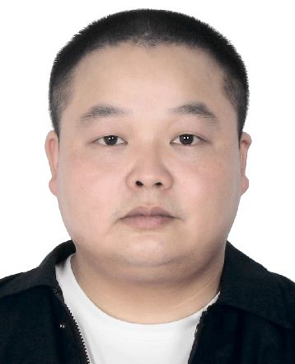
13.朱惠，男，居民身份证号码3205221973****3517，执行标的100802元。执行依据：太仓市人民法院（2017）苏0585民初1433号民事判决书。

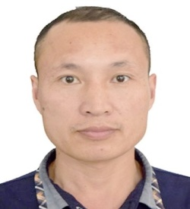
14.李建军，男，居民身份证号码4221011977****8915，执行标的29668元。执行依据：太仓市人民法院（2017）苏0585民初850号民事判决书。

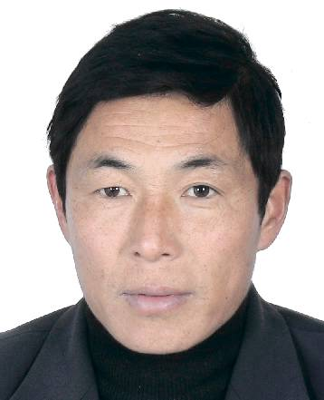
15.陆锦良，男，居民身份证号码3205221960****4718，执行标的44457元。执行依据：太仓市人民法院（2017）苏0585民初1013号民事判决书。

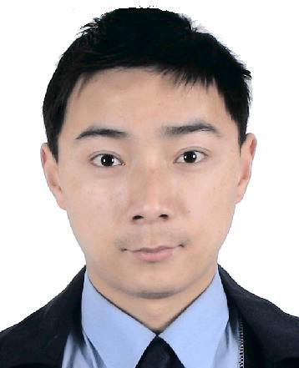
16.苏州京核达建筑工程有限公司，组织机构代码MA1DNUFT5，法定代表人徐建炜，执行标的300000元。执行依据：太仓市劳动人事争议仲裁委员会太劳人仲案字【2017】第800号仲裁裁决书 。

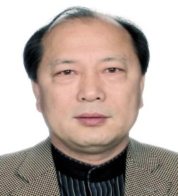
17.苏州金三元照明电器有限公司，组织机构代码753226741，法定代表人朱国恩，执行标的83431。执行依据：太仓市人民法院（2016）苏0585民初8052号民事调解书。

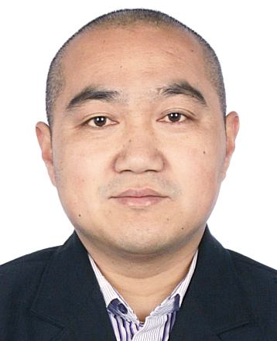
18．太仓市林顺无纺科技有限公司，组织机构代码313758752，法定代表人唐明德，执行标的81200元。执行依据：太仓市劳动人事争议仲裁委员会太劳人仲案字【2017】第371号仲裁裁决书。

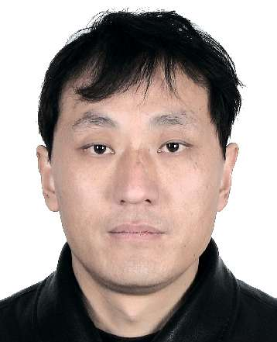
19.太仓市北桥化纤厂，组织机构代码591113858，投资人崔志杰，执行标的47535元。执行依据：太仓市人民法院(2016)苏0585民初2910号民事判决书。

太仓市人民法院
二0一九年七月一日

联系电话：0512-53951552
线索举报信箱：太仓市人民法院302室
电子邮箱：tcfyzx@sina.com

